LAUDA 在中小企业领域展示人工智能专业知识

成功举办人工智能活动

Lauda-Königshofen, 2025 年 6 月 16 日 – LAUDA DR.R. WOBSER GMBH & CO.KG 在 2025 年 5 月的两次重要活动中成功展示了其在人工智能领域的专业知识。总裁兼首席执行官 Gunther Wobser 博士和信息技术总监 Florian Grunwald 在海尔布隆和 LAUDA 总部举办的专业活动中，就人工智能技术在中小企业中的实际应用提供了宝贵的见解。来自该地区的 120 多名与会者从全球精确温度控制市场领导者的实践经验中获益匪浅。
2025年5月20日，海尔布隆-弗兰肯工商会与appliedAI研究所在海尔布隆的IPAI Spaces联合举办了一场活动，拉开了此次活动的序幕。Gunther Wobser 博士从企业家的角度就人工智能战略发表了主旨演讲。弗洛里安-格伦瓦尔德（Florian Grunwald）就与慕尼黑初创企业 meinGPT 合作建立的 LAUDA.GPT 的实施提出了实用见解，并介绍了成功引入人工智能系统的程序。他当着 90 多名中型企业经理的面，介绍了公司自己的人工智能平台是如何推动家族企业数字化战略向前发展的。
随后于 2025 年 5 月 22 日在劳达-克尼希霍芬（Lauda-Königshofen）的 LAUDA 举办了 "中小企业与人工智能相遇 "会议。会议由巴登符腾堡州企业联合会（UBW）与appliedAI和D11Z.Ventures GmbH & Co.KG 合作举办，为 60 多名与会者提供了一个深入讨论人工智能应用的平台。五家创新型初创企业 – become.1、Semorai、S2 Data、Unchained Robotics 和 Resourcly – 展示了他们的人工智能解决方案，并促进了知名企业与创新者之间的对话。
Gunther Wobser 博士在 Lauda-Königshofen 的小组讨论中强调："快速使用人工智能对中小企业的竞争力至关重要。"我们不能被欧盟人工智能法案等监管规定所束缚，而必须以企业家的勇气推动创新。人工智能不仅能帮助我们提高流程效率，还能开辟新的业务领域并改进我们的客户解决方案"。
在这两场活动中，LAUDA 展示了其专有的人工智能平台 LAUDA.GPT，该平台采用生成式人工智能，可以减轻员工的各种任务：它可以创建和翻译文本，分析大量数据，支持工作流程的编程和自动化。灵活的现代模型架构允许使用各种人工智能模型，并完全符合所有数据保护法规。这为员工提供了专注于增值活动的机会，从而大幅提高了工作效率。
Florian Grunwald 强调了结构化引入的核心重要性："我们人工智能实施的成功在很大程度上是基于关键用户的概念。这些员工发挥着倍增器的作用，对接受和成功整合做出了重大贡献。由于采用了灵活的方法，我们能够在短时间内在公司的各个领域实现令人印象深刻的效率提升"。
在LAUDA，人工智能不仅以生成系统（如LAUDA.GPT）的形式使用，还在网络安全领域使用人工智能支持的安全解决方案来预防、检测和防御网络威胁。此外，在与 Aalen 大学的联合研究项目 ‘ProTemp’中，LAUDA 正在开发基于人工智能的系统，用于汽车测试台温度控制单元的预测性状态监测。
这两次专业会议凸显了中小企业对实用人工智能解决方案的高度兴趣。在 Lauda-Königshofen 会议上，来自 appliedAI 的 Andreas Liebl 博士发表了题为 ‘AI for SMEs’ 的主题演讲，随后由主持人主持的小组讨论探讨了正确使用人工智能的具体策略。最后，帕特里克-格劳纳（Patrick Glauner）博士教授就使用人工智能的法律问题进行了阐述。巴登符腾堡州企业联合会副总经理 Tim Wenniges 和 D11Z.Ventures 公司总经理 Tom Villinger 强调了人工智能的创新性。Ventures 的总经理 Tom Villinger 强调了所介绍方法的创新能力。
通过这两项活动，LAUDA 彰显了其在将人工智能技术融入中小企业领域方面的创新地位。该公司不仅致力于优化内部流程，还追求将人工智能技术融入产品和服务的目标，以更好地满足客户需求并开辟额外的收入来源。

Gunther Wobser 博士总结道："众多相关方的积极参与表明了中小企业对人工智能实际应用知识的渴求。"经验交流和不同利益相关者之间的网络联系对于充分发挥人工智能的潜力至关重要。作为一家创新型家族企业，LAUDA 将继续开拓创新，与其他公司和机构分享经验"。

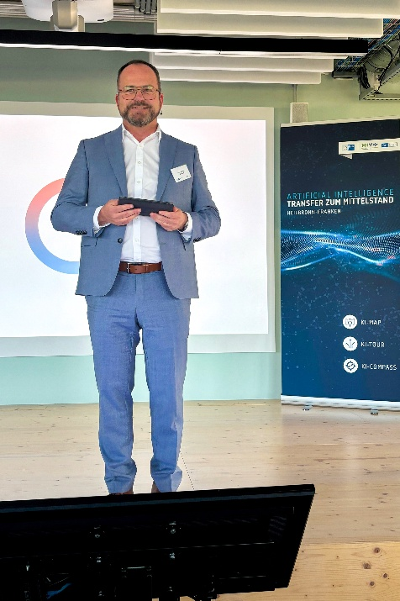  图片 1： 2025 年 5 月 20 日，在海尔布隆举行的 IPAI 大会上，LAUDA 董事长/总裁兼 CEO Gunther Wobser 博士发表了主题演讲，阐述了中型企业成功整合人工智能的战略方法。© LAUDA | 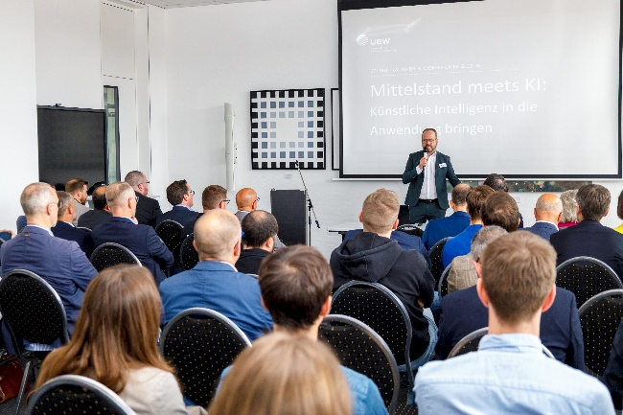  图片 2： 2025 年 5 月 22 日，在位于劳达-克尼希霍芬的 LAUDA 总部举行的 UBW 会议 "中小企业与人工智能"上，Gunther Wobser 博士对约 60 位与会者的发言和讨论表示欢迎。© LAUDA
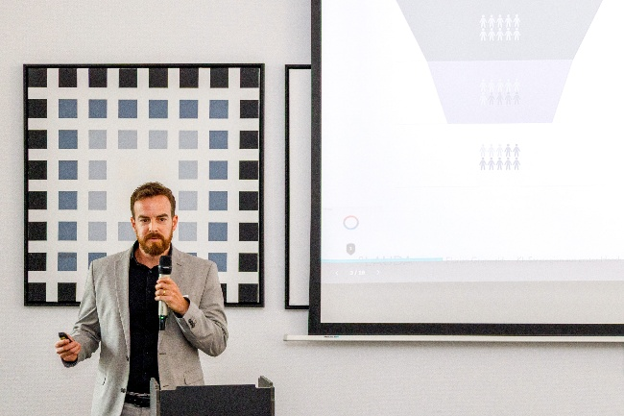  图片3： LAUDA信息技术总监 Florian Grunwald 向来自中型企业的高管介绍了 LAUDA.GPT 的具体最佳实践案例和实际实施策略。© LAUDA | 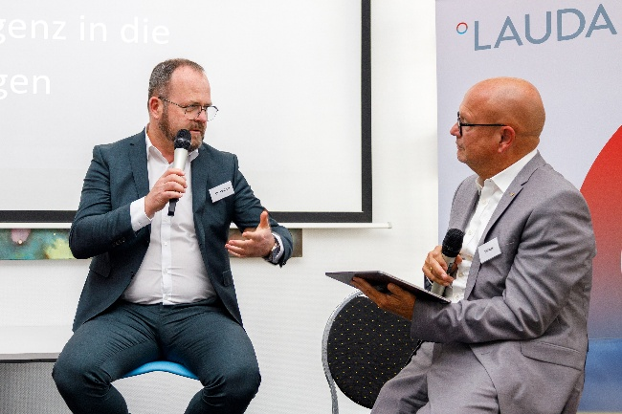  图片 4： Gunther Wobser 博士参加了关于正确使用人工智能的小组讨论，他在讨论中呼吁，尽管面临监管方面的挑战，企业仍应勇于创新。© LAUDA

我们是 LAUDA – 精确温度控制领域的世界市场领导者。我们的温度控制仪器和设备是许多重要应用的核心，为更美好的未来作出贡献。作为全方位服务供应商，我们在研究、生产和质量控制中保证最佳温度。我们是电动汽车、氢气、化学、制药/生物技术、半导体和医疗技术领域的可靠合作伙伴。凭借专业的建议和创新的解决方案，近 70 年来，我们每天都以崭新面貌支持世界各地的客户。

在公司管理方面，我们迈出的每一步都是具有决定意义的。我们关注员工成长并不断挑战自我：向着我们共同塑造的更美好未来努力。

新闻联络人
我们非常愿意向媒体提供有关我们公司、LAUDA FabrikGalerie 以及我们促进创新、数字化和创意管理项目的信息稿。我们期待与您进行开诚布公的交流 - 联系我们！

CHRISTOPH MUHR
企业公关部门负责人
电话 + 49 (0) 9343 503-349
christoph.muhr@lauda.de

LAUDA DR.R. WOBSER GMBH & CO.KG, Laudaplatz 1, 97922 Lauda-Königshofen，德国两合公司：所在地 Lauda-Königshofen，注册法院 Mannheim HRA 560069个人责任合伙人：LAUDA DR.R. WOBSER Verwaltungs-GmbH，所在地 Lauda-Königshofen，注册法院 Mannheim HRB 560226常务董事：Gunther Wobser 博士 (董事长/总裁兼 CEO)，Mario Englert 博士 (CFO)，Marc Stricker 博士 (COO)

